Податковий календар: 20 лютого

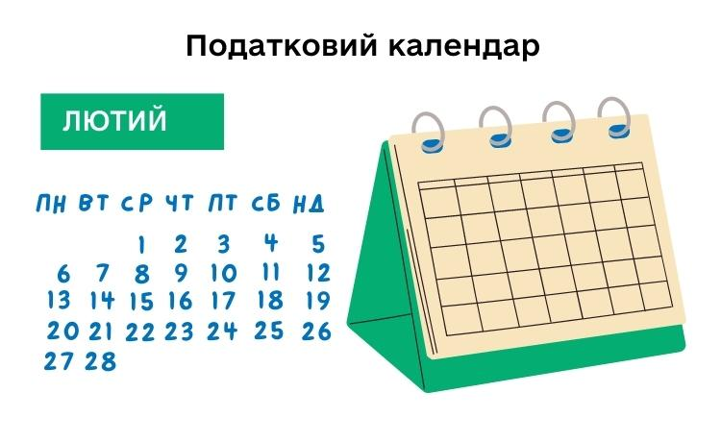

**20 лютого  - останній день сплати:**

·        податку на прибуток підприємств за угодою про розподіл продукції за IV квартал 2022 року;

·        єдиного податку платниками ІІІ групи, за результатами поданих декларацій за 2022 рік;

·   за лютий 2023 року авансових внесків з єдиного податку фізичними особами – підприємцями, що обрали спрощену систему оподаткування І та ІІ груп;

·     єдиного внеску, нарахованого за січень 2023 року роботодавцями за найманих працівників (крім гірничих підприємств);

·        рентної плати за спеціальне використання лісових ресурсів за ІV квартал 2022 року;

·        рентної плати за спеціальне використання води за ІV квартал 2022 року;

·        рентної плати за користування надрами без рентної плати за користування надрами при видобуванні вуглеводневої сировини за ІV квартал 2022 року;

·        екологічного податку за ІV квартал 2022 року;

·        туристичного збору за ІV квартал 2022 року;

·        збору за місця для паркування транспортних засобів за ІV квартал 2022 року;

·        єдиного податку з юридичних осіб платниками третьої групи за 2022 рік.

**20 лютого  - останній день подання:**

·        звітності декларації акцизного податку за січень 2023 року;

·        звітності податкової декларації з податку на додану вартість за січень 2023 року;

·        податкової декларації платника єдиного податку ІV групи (фізичної особи – підприємця) в якій зазначаються нарахування податкового зобов’язання з єдиного податку за 2022 рік  із розрахунком авансових внесків з єдиного податку на 2023 рік;

·        податкової декларації платниками єдиного податку ІІІ групи, які використовують особливості оподаткування у розмірі 2 відсотки доходу, за січень 2023 року;

·        фізичними особами - підприємцями щорічної податкової декларації з плати за землю (земельний податок та/або орендна плата за земельні ділянки державної або комунальної власності), на 2023 рік

·        фізичними особами - підприємцями податкової декларації з плати за землю (земельний податок та/або орендна плата за земельні ділянки державної або комунальної власності) за січень 2023 року, у разі не подання податкової декларації на 2023 рік;

·        податкової декларації рентної плати за січень 2023 року з розрахунком:

-         рентної плати за користування надрами при видобуванні вуглеводневої сировини;

-         рентної плати за користування радіочастотним ресурсом України;

-         рентної плати за транспортування нафти і нафтопродуктів магістральними нафтопроводами та нафтопродуктопроводами;

-         рентної плати за транзитне транспортування трубопроводами аміаку територією України;

·        юридичними особами податкової декларації з податку на нерухоме майно, відмінне від земельної ділянки на 2023 рік;

·        юридичними особами податкової декларації з транспортного податку на 2023 рік;

·        податкової декларації з плати за землю (земельний податок та/або орендна плата за земельні ділянки державної або комунальної власності) (крім громадян) на 2023 рік;

·        податкової декларації з плати за землю (земельний податок та/або орендна плата за земельні ділянки державної або комунальної власності) (крім громадян) за січень 2023 року у разі не подання податкової декларації на 2023 рік;

·        податкової декларації платника єдиного податку третьої групи на період дії воєнного, надзвичайного стану в Україні за січень 2023 року;

·        податкової звітності платника єдиного податку четвертої групи на 2023 рік.